Algoritma Pemrograman

UAS Algoritma yang pertama



Disusun oleh :

Fahrezi Rizqiawan

Fakultas Teknik Informatika

Institut Bisnis Muhammadiyah

2020

1. Buatlah program Pascal yang meminta masukan angka saluran TV, kemudian program menampilkan nama stasiun penyiarannya.

1 = TVRI 4 = ANTV

2 = RCTI 5 = INDOSIAR

3 = SCTV

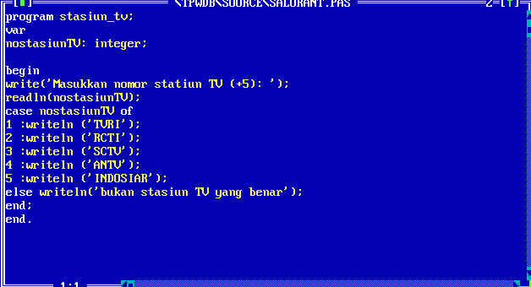

1.

2. Buatlah program Pascal untuk menentukan jumlah hari dalam suatu bulan tertentu jika dimasukkan dari keyboard angka bulan dan angka tahun

2.

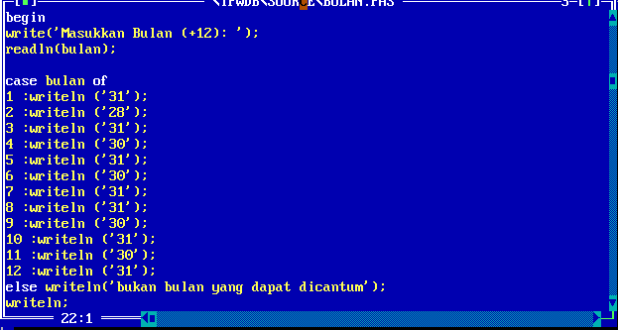

3. Buatlah algoritma, flowchart dan program untuk mengurutkan suatu data angka yangdimasukkan dari keyboard, secara urut menaik dan menurun. Gunakan variabel bertipe array

